Tuần 8, Chủ đề 3: VẺ ĐẸP QUÊ HƯƠNG
Tiết: 29 NHỮNG CÂU HÁT DÂN GIAN VỀ VẺ ĐẸP QUÊ HƯƠNG
I. Trải nghiệm cùng văn bản
1. Đọc: Cách ngắt nhịp, diễn tả tình cảm tự hào của tác giả dân gian về về vẻ đẹp quê hương.
2. Chú thích
- Long Thành
- Lê Lợi
- Đầm Thị Nại
- Hòn Vọng Phu
II. Suy ngẫm và phản hồi
1. Bài ca dao 1
- Bức tranh phố phường Thăng Long
+ Tên phố: Hàng Bồ, Hàng Bạc, Hàng Gai…
-> Tên phố thường gắn liền với đặc trưng nghề nghiệp
+ Liệt kê
+ So sánh: phố - mắc cửi; đường- bàn cờ
-> Sự sầm uất, đông đúc, náo nhiệt, giàu có, xa hoa; phố phường dọc ngang, ken đặc như các sợi chỉ mắc trên khung cửi, như các ô vuông trên bàn cờ. Đồng thời thể hiện sự am hiểu về vùng đất Thăng Long cũng như thể hiện niềm tự hào của tác giả dân gian về vùng đất được đánh giá là “Nhất kinh kì, nhì phố Hiến”
- Tình cảm của “người về”:
+ Nhớ cảnh ngẩn ngơ: tình cảm lưu luyến, tiếc nuối
+ Bút hoa xin chép: thể hiện sự trân trọng, tự hào
=> Niềm tự hào, tình yêu dành cho Thăng Long- vùng đất ngàn năm văn hiến.
2. Bài 2
- Hình thức: đối - đáp của chàng trai và cô gái (cụ thể là lối đố- đáp)
(Đối đáp có 3 dạng: đố-đáp, hỏi- đáp và đối đáp theo kiểu “ăn miếng trả miếng”. Trong sgv hướng dẫn hình thức của bài ca dao này là hỏi- đáp nhưng theo tôi đọc tài liệu thì đây là dạng đố-đáp; cô gái thường là người đố: “đố” anh sông nào dài nhất. Thầy cô nhớ delete đoạn chữ xanh nhé
+ Cô gái đố: sông nào sâu nhất, núi nào cao nhất
+ Chàng trai đáp: sông sâu nhất là sông Bạch Đằng, ba lần đánh tan giặc ngoại xâm; núi cao nhất là núi Lam Sơn, nơi Lê Lợi khởi nghĩa và thắng giặc Minh xâm lược. -> Bài ca dao không hỏi về độ sâu, cao của sông núi theo nghĩa đen mà nói về truyền thống đánh giặc giữ của dân tộc
=> Thái độ: tự hào về truyền thống đánh giặc giữ nước; thể hiện tình yêu đối với quê hương đất nước
3. Bài 3
- Vẻ đẹp vùng đất Bình Định
+ “núi Vọng Phu”: ca ngợi lòng thủy chung, son sắt của người phụ nữ
+ “đầm Thị Nại”: là danh lam thắng cảnh, di tích lịch sử, gợi nhắc chiến công lừng lẫy của nghĩa quân Tây Sơn, Bình Định
+ “cù lao Xanh”: cảnh sắc thiên nhiên tươi đẹp
+ “bí đỏ nấu canh nước dừa-> món ăn dân dã nhưng mang đặc trưng riêng
- Nghệ thuật: điệp từ “có”
=> Bài ca dao không chỉ gợi ra cảnh trí thiên nhiên, non nước mà còn ẩn chứa vẻ đẹp tâm hồn, cốt cách, truyền thống, văn hóa của vùng đất Bình Định
- Đặc điểm thể thơ lục bát qua bài ca dao
Đặc điểm thể loại thơ lục bát | Biểu hiện trong bài ca dao số 3
Số dòng thơ | 4 dòng (2 dòng lục, 2 dòng bát)
Số tiếng trong từng dòng | Mỗi dòng lục có 6 tiếng, mỗi dòng bát có 8 tiếng
Vần trong các dòng thơ | Phu-cù; xanh- anh- canh
Nhịp thơ của từng dòng | Dòng 1:2/4  Dòng 2: 4/4  Dòng 3: 4/2  Dòng 4: 4/4
4. Bài 4:
- Hình ảnh: “Cá tôm sẵn bắt, lúa trời sẵn ăn”: sự trù phú về sản vật mà thiên nhiên đã hào phóng ban tặng cho vùng Đồng Tháp Mười
- Nghệ thuật: điệp từ “sẵn”-> có nhiều đến mức cần bao nhiêu cũng có thể có ngay bấy nhiêu.
=> Thể hiện niềm tự hào về sự giàu có, trù phú của thiên nhiên vùng sông nước
5. Vẻ đẹp của quê hương
- Bốn bài ca dao đã thể hiện được vẻ đẹp của quê hương từ Bắc tới Nam: vẻ đẹp thiên nhiên, cảnh vật; vẻ đẹp con người, truyền thống yêu nước, đấu tranh chống giặc ngoại xâm, vẻ đẹp văn hoá của các vùng miền
=> Qua đó tác giả dân gian thể hiện niềm tự hào, tình yêu quê hương, đất nước.
6. Những hình ảnh độc đáo trong ca dao
Bài ca dao | Từ ngữ, hình ảnh độc đáo | Giải thích
1 | Phồn hoa thứ nhất Long Thành/ Phố giăng mắc cửi, đường quanh bàn cờ. | Câu thơ gợi lên hình ảnh kinh thành Thăng Long đông đúc, nhộn nhịp, tấp nập đường xá.
2 | Sâu nhất là sông Bạch Đằng/ Ba lần giặc đến, ba lần giặc tan. | Thể hiện được vẻ đẹp và lòng tự hào về lịch sử quê hương.
3 | Có đầm Thị Nại, có cù lao Xanh | Câu ca dao gợi đến những danh thắng gắn liền với lịch sử đấu tranh của dân tộc đồng thời thể hiện lòng tự hào về những cảnh đẹp quê hương
4 | tôm sẵn bắt, trời sẵn ăn | Hình ảnh thể hiện sự trù phú, giàu có của thiên nhiên ban tặng người dân Tháp Mười.
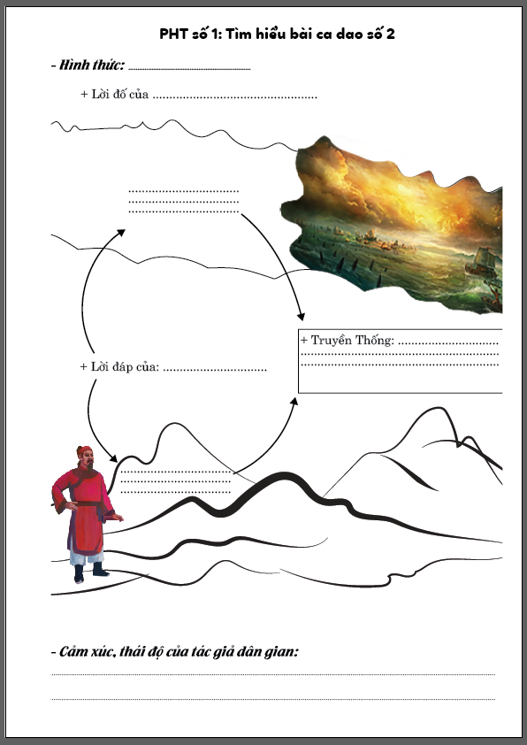

Tiết 30, 31: VIỆT NAM QUÊ HƯƠNG TA
I. Trải nghiệm cùng văn bản
- Cách ngắt nhịp, diễn tả tình cảm tự hào của tác giả về về vẻ đẹp quê hương.
- Trả lời được các câu hỏi hỏi tưởng tượng, liên hệ
II. Suy ngẫm và phản hồi
- Đặc điểm thể loại thơ lục bát trong bài thơ
Phiếu học tập:
Tiếng  Câu | 1 | 2 | 3 | 4 | 5 | 6 | 7 | 8 | Nhịp
Lục |  | Nam |  | nước |  | ơi |  |  | 2/2/2
Bát |  | mông |  | lúa |  | trời |  | hơn | 4/4
Lục |  | cò |  | lả |  | rờn |  |  | 2/2/2
Bát |  | mờ |  | đỉnh |  | sơn |  | chiều | 4/4
2. Vẻ đẹp cảnh sắc quê hương
Phiếu học tập:
 | Xác định | Tác dụng | Tình cảm của tác giả
Những hình ảnh tiêu biểu | - "mênh mông biển lúa”  - "cánh cò bay lả rập rờn".  - "mây mờ che đỉnh Trường Sơn". | - Gợi ra sự trù phú, giàu đẹp.  - Gợi ra vẻ đẹp nên thơ, bình dị.  - vẻ đẹp vừa thanh bình, yên ả, vừa hùng vĩ của đỉnh Trường Sơn. | Tình yêu quê hương đất nước tha thiết, mãnh liệt; đồng thời thể hiện niềm tự hào về vẻ đẹp của đất nước.
Biện pháp tu từ | - Nhân hóa: “ơi”  - So sánh: “mênh mông biển lúa đâu trời đẹp hơn”  - Đảo ngữ: mênh mông biển lúa | - Coi đất nước như một con người, làm cho đất nước hiện lên gần gũi, thân thuộc.  - Đất nước mình là đẹp nhất, không nơi nào đẹp hơn.  - Nhấn mạnh sự rộng lớn.
3. Vẻ đẹp của con người Việt Nam
Phiếu học tập:
 | Hình ảnh, từ ngữ | Tác dụng của hình ảnh, từ ngữ | Biện pháp tu từ | Tình cảm của tác giả
Vẻ đẹp thứ 1  (khổ 1) | + “Mặt người vất vả in sâu”  + "chịu nhiều thương đau"  + "áo nâu nhuộm bùn." | Cần cù, chịu thương chịu khó, giản dị | - phóng đại “chìm trong máu lửa”  - so sánh “tay người như có phép tiên” | - Niềm tự hào về vẻ đẹp của con người VN.  - Lòng biết ơn  -Tình yêu quê hương đất nước tha thiết, mãnh liệt.
Vẻ đẹp thứ 2  (khổ 2) | “Chìm trong máu lửa vùng đứng lên”; “Đạp quân thù xuống đất đen”  ; “hiền như xưa” | Kiên cường, mạnh mẽ, anh hùng nhưng cũng rất đỗi hiền lành
Vẻ đẹp thứ 1  (khổ 3) | “Yêu trọn tấm lòng thủy chung” | Hồn nhiên, thủy chung, son sắt, trọng nghĩa tình
Vẻ đẹp thứ 4  (khổ cuối) | Tay người như có phép tiên; trên tre lá dệt nghìn bài thơ | Khéo léo, tài hoa, tỉ mẩn, sáng tạo, chăm chỉ
4. Bài học về cách nghĩ và cách ứng xử của bản thân
- Văn bản đã gợi cho em về một đất nước Việt Nam với rất nhiều cảnh sắc thiên nhiên tươi đẹp, thơ mộng, hung vĩ, giàu sức sống và những con người cần cù, chịu khó trong lao động; anh hùng, kiên cường trong chiến đấu; thuỷ chung, son sắt trong tâm hồn và hiền lành, chăm chỉ, trong cuộc sống đời thường.
- Trách nhiệm:
+ Yêu mến, quý trọng, biết ơn các thế hệ cha ông đã xây dựng và bảo vệ đất nước
+ Tự hào về vẻ đẹp của đất nước, con người Việt Nam
+ Kế thừa, phát huy những mặt tích cực
+ Giới thiệu, quảng bá quê hương đất nước cho bạn bè
+ Ra sức học tập, rèn luyện để trở thành người có ích…

Tiết 32
VỀ BÀI CA DAO “ĐỨNG BÊN NI ĐỒNG NGÓ BÊN TÊ ĐỒNG”
(Khuyến khích tự học) – Bùi Mạnh Nhị –

I. Trải nghiệm cùng văn bản
- HS đọc thầm, biết cách đọc to, trôi chảy, phù hợp về tốc độ đọc.
II. Suy ngẫm và phản hồi
1. Hình ảnh trong bài cao dao
- Theo tác giả, hai hình ảnh đặc sắc của quê hương đã được khắc hoạ đó là
+ Cánh đồng lúa bao la, trù phú, tốt tươi, đầy sức sống.
+ Trên nền thiên nhiên đó là vẻ đẹp của người con gái thon thả, mảnh mai, duyên dáng và đầy sức sống.
=>Hai hình ảnh cánh đồng và cô gái đã hợp thành bức tranh đồng quê đầy tươi sáng, sinh động,
2. Nét độc đáo của bài ca dao
- Sử dụng các biện pháp nghệ thuật độc đáo: Hai dòng thơ đầu được kéo dài tới 12 tiếng, sử dụng nhiều biện pháp tu từ như đối xứng, điệp ngữ, điệp từ, ngôn ngữ mang màu sắc địa phương.
- Bài ca dao có nhiều cách hiểu ở hai dòng thơ cuối: Hai dòng thơ cuối có thể là lời của cô gái nhưng cũng có thể là lời của chàng trai, từ đó tạo ra nhiều cách hiểu khác nhau về ý nghĩa của câu ca dao.
3. Vẻ đẹp của quê hương qua bài ca dao
Bài ca dao đã đề cập đến những vẻ cánh đồng của quê hương, vẻ đẹp của người lao động qua hình ảnh cô gái. Dựa vào các từ ngữ, hình ảnh: “mênh mông bát ngát”, “bát ngát mênh mông”, “ngọn nắng hồng ban mai”…
4. Cảm xúc của tác giả
- Sự yêu mến, trân trọng với vẻ đẹp của thiên nhiên và con người quê hương (ví dụ như chi tiết tác giả nói về cánh đồng: cánh đồng không chỉ rộng lớn, mênh mông mà còn rất đẹp, trù phú, đầy sức sống; đó chính là con người, là cô thôn nữ thon thả, mảnh mai, duyên dáng và đầy sức sống…)
- Thể hiện sự bất ngờ, thú vị bởi sự sâu sắc của bài thơ (bài ca dao gây ấn tượng ngay từ những dòng thơ đầu, tuy nhiên bài ca dao có thể còn mang nhiều tinh ý khác, tuỳ vào việc hiểu đó là lời ai nói, ai hát)…

